**TP D’ADMINISTRATION LINUX**

**INSTALLATION ET MANIPULATION DU SERVEUR HTTP**

Mise en situation :

Nous devons disposer d’un PC possédant un système d’exploitation Linux ou Windows et du logiciel de virtualisation Virtualbox. Le système invite sera une installation du **serveur Ubuntu 18.04 LTS.**

**Apache HTTP Server**

Le logiciel libre Apache http Server est un serveur http crée et maintenu au sein de la fondation Apache.

Le résultat de la commande ‘’ **$ apt-cache search apache | grep -E "^apache"**

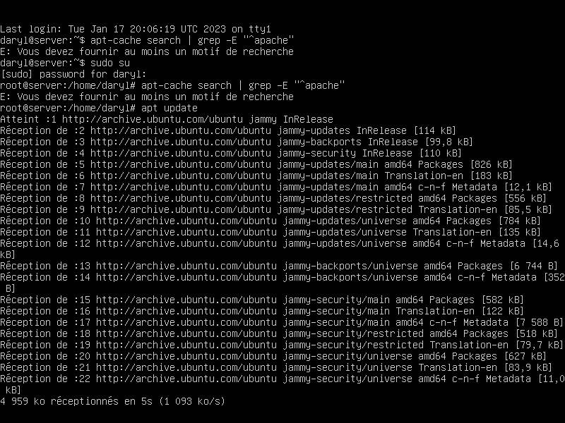

Installation du Paquet apache2 :

Résultat de la commande ‘’**$ sudo apt update** :’’



Puis nous installerons apache2 grâce à la commande ‘’**$ sudo apt-get install apache2 ‘’**

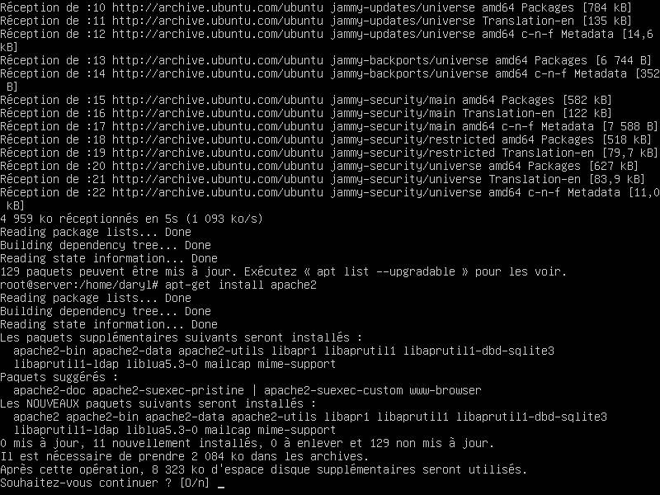

**Question 1** : Installer le serveur http Server Apache2

Nous allons vérifier son statut à l’aide de la commande ‘’**$** **systemctl status apache2 ‘’**

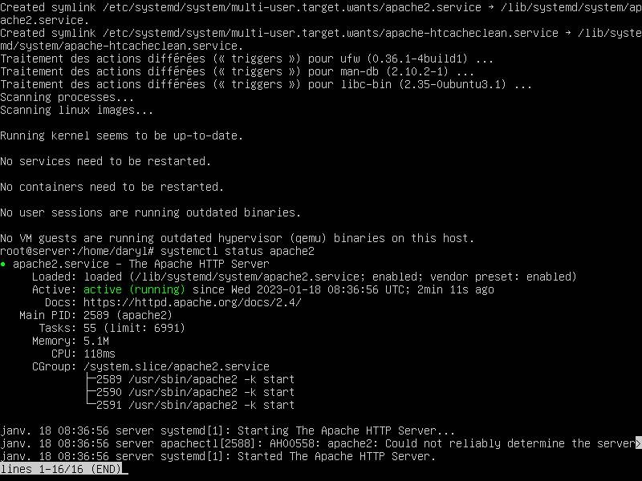

**Question 2** : Vérification de l’état du serveur HTTP Apache2

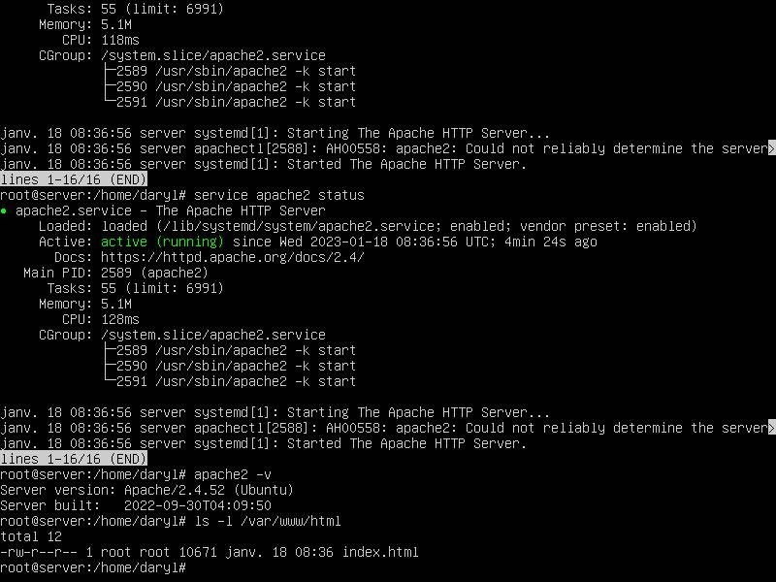

Puis vérifions si une Page d’accueil existe



**Question 3** : Testons le serveur http Apache2 en accédant a sa page d’accueil

Pour entrer et modifier nous Tapons les codes suivants :

**‘’$ sudo mv /var/www/html/index.html /var/www/html/index.html.bak’’**

**‘’$ sudo vim /var/www/html/index.html’’**

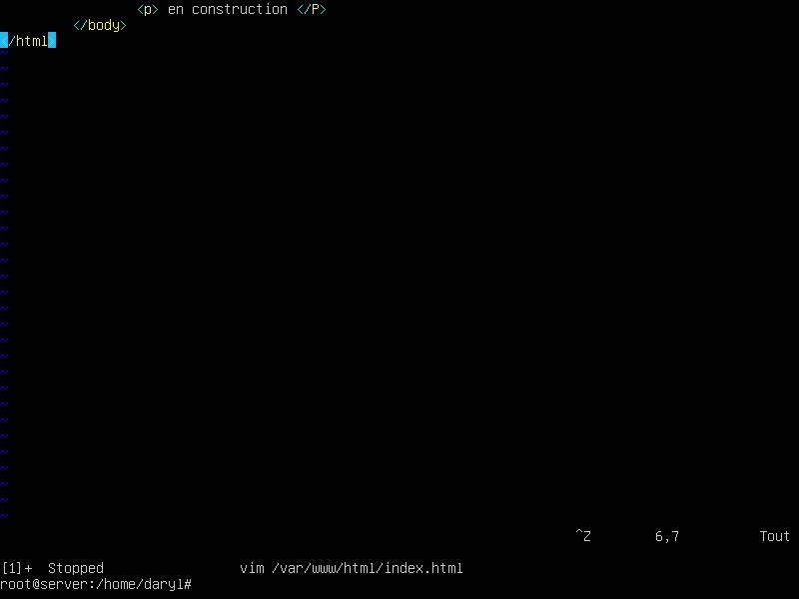

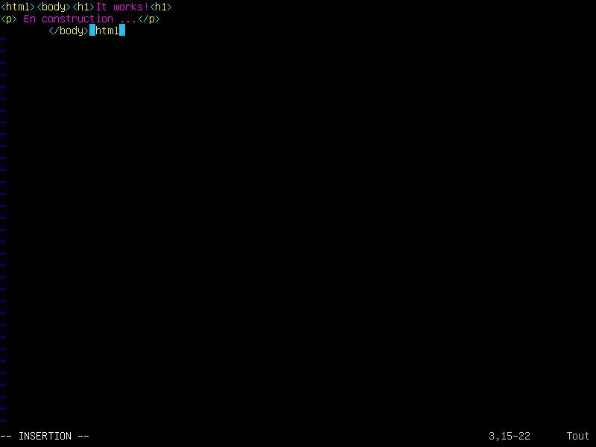

Après nous installerons **lynx** pour tester directement sur le serveur. Pour installer le **lynx** à l’aide de la commande $ **sudo apt-get install lynx**

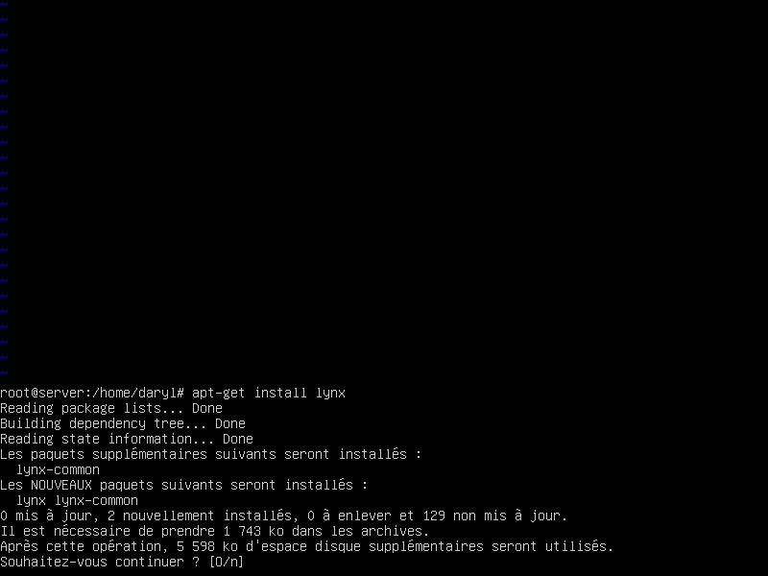

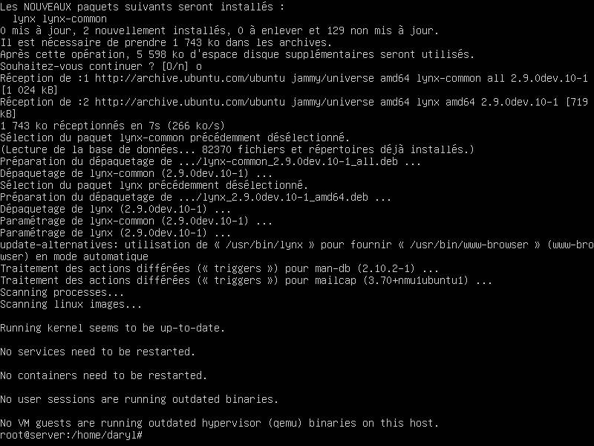

**Question 4** : Maintenant testons localement la nouvelle page d’accueil

Vérifions le port d’écoute du Serveur avec ¨**$ cat /etc/apache2/ports.conf | grep -i "listen"¨**

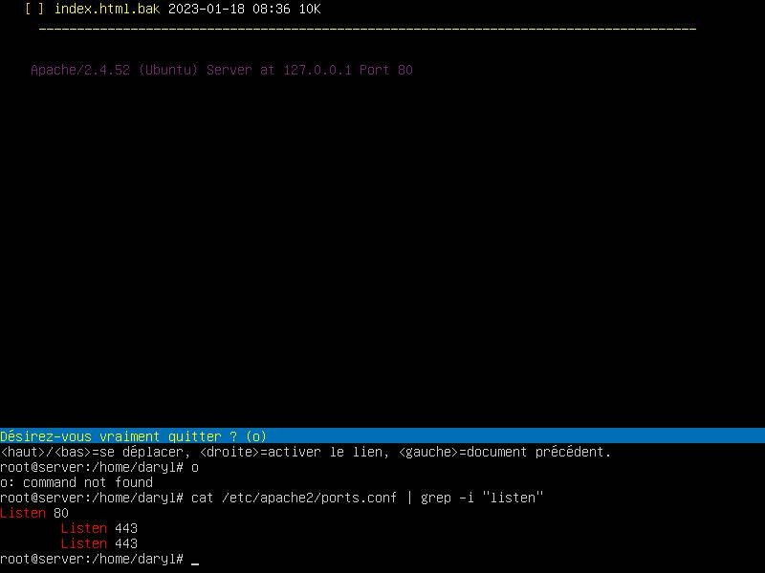

**Question 5** : Les port d’écoute 80 et 443 sont les ports standard pour internet pour le protocole HTTP



**Virtual Hosts**

**sudo a2dissite 000-default**

**$ sudo systemctl reload apache2**

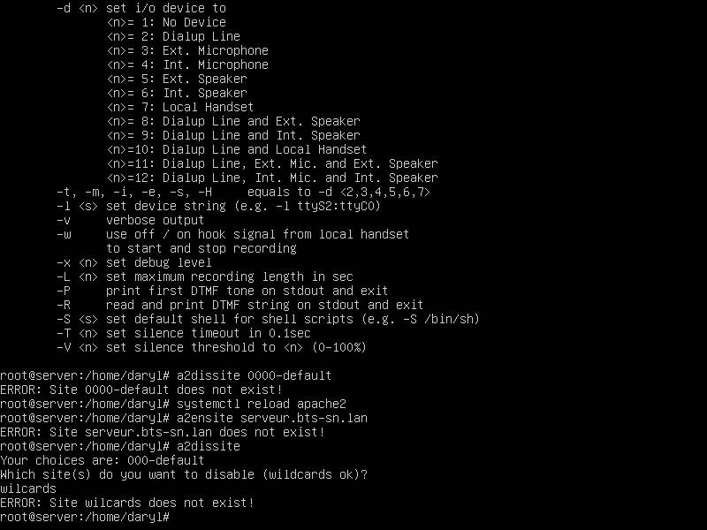

**$ sudo vim /etc/apache2/sites-available/www.bts-sn.lan.conf**

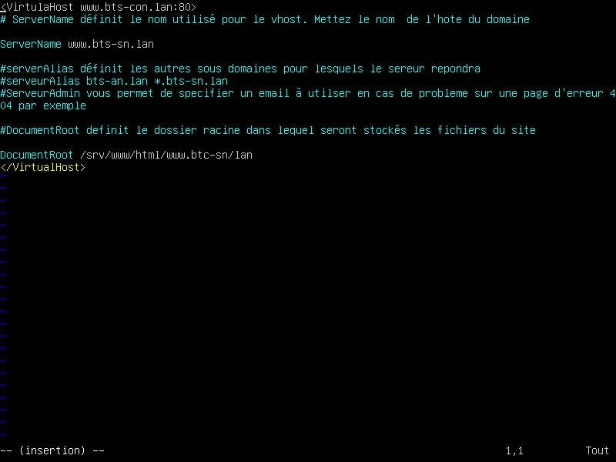

**Question 6 :** créons un hôte virtuel supplémentaire serveur.bts.sn.lan

**Question 7 :** Modifions l’hôte virtuel pour qu’il soit accessible

**Question 8 :** Testons maintenant les trios accès possible

**Question 9 :** Configurons notre domaine pour qu’il n’accepte pas des requêtes de l’adresse IP

**Question 10 :** Configurons notre serveur Apache pour qu’il journalise l’ensemble des messages d’informations sauf ceux de débogage.

**Question 11 :** Configurons nos deux hôtes virtuels pour qu’ils assurent une journalisation des accès dans des fichiers de log séparés : /var/log/apache2/www.bts-sn.lan.log et /var/log/apache2/serveur.bts-sn.lan.log.

**Question 12 :** Testons les deux réécritures d’URL mises en œuvre

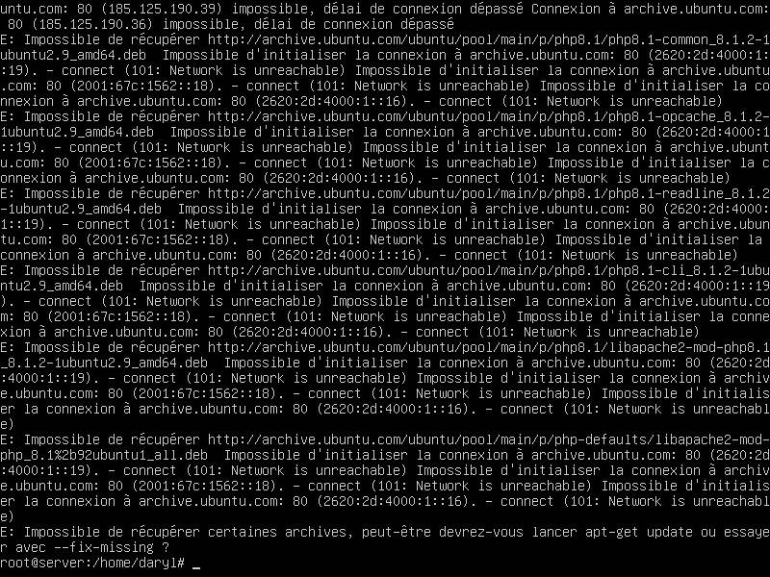

**Question 13 :** Installer le module PHP. Puis, identifier la version de PHP actuellement installée à partir de l’exécution de la fonction PHP info ().

**Question 14 :** Faire fonctionner le script page.php